Верхи не могут, низы не хотят
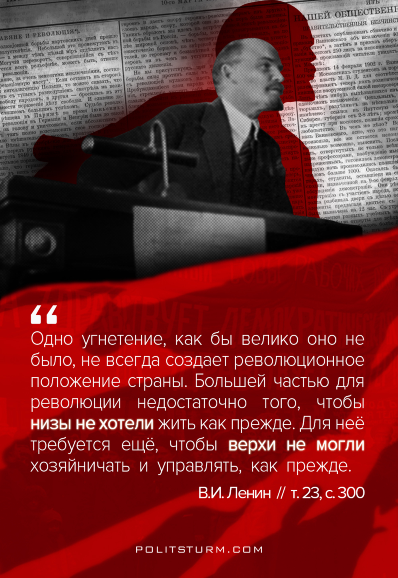

Оригинальная статья
2017-11-08

Одно угнетение, как бы велико оно не было, не всегда создает революционное положение страны. Большей частью для революции недостаточно того, чтобы низы не хотели жить как прежде. Для неё требуется ещё, чтобы верхи не могли хозяйничать и управлять, как прежде.
В.И. Ленин // т. 23, с. 300

Оригинальная статья

